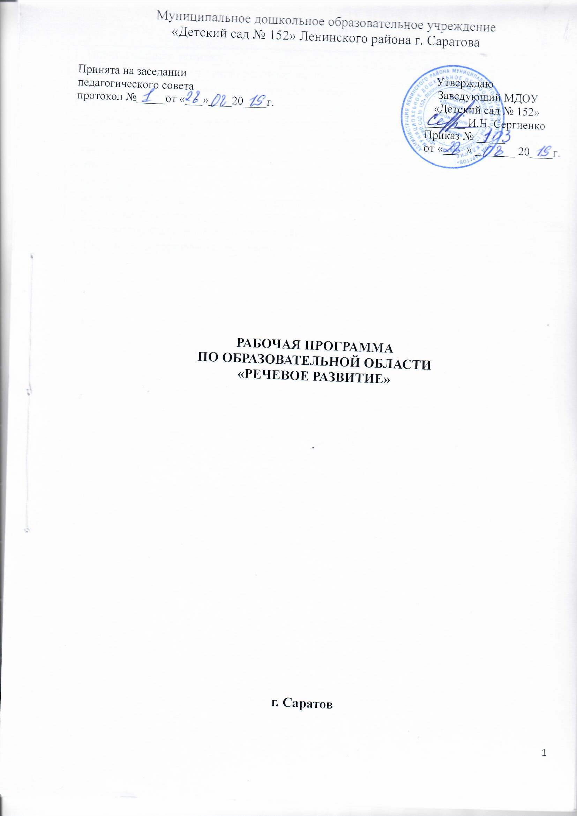

1. Пояснительная записка
Данная рабочая программа по образовательной области «Речевое развитие» для детей дошкольного возраста (от 2 лет до завершения образовательных отношений) МДОУ «Детский сад № 152» составлена в соответствии с нормативно - правовыми документами:
Федерального уровня
- Декларация прав ребёнка;
- Конвенция о правах ребёнка от 20 ноября 1989 г.
- Федеральный закон от 29 декабря 2012г. № 273-ФЗ «Об образовании в РФ»;
- Приказ Министерства образования и науки РФ от 30 августа 2013 г. № 1014 «Об утверждении Порядка организации и осуществления образовательной деятельности по основным общеобразовательным программам – образовательным программам дошкольного образования»;
- Федеральный государственный стандарт дошкольного образования (Приказ Министерства образования и науки РФ № 1155 от 17.10.2013г.);
- Письмо Министерства образования и науки РФ от 10 января 2014 г. № 08-5 «О соблюдении организациями, осуществляющими образовательную деятельность требований, установленных федеральным государственным образовательным стандартом дошкольного образования»;
- Приказ Министерства образования и науки РФ от 14 июня 2013 г. № 462 «Об утверждении Порядка проведения самооследования образовательной организацией» (зарегистрирован в Минюсте РФ 27 июня 2013 г. № 28908);
- Постановление Правительства РФ от 5 августа 2013 г. № 662 «Об осуществлении мониторинга системы образования»;
- Приказ Министерства образования и науки РФ от 5 декабря 2014 г. № 1547 «Об утверждении показателей, характеризующих общие критерии оценки качества образовательной деятельности организаций, осуществляющих образовательную деятельность»;
- Приказ Министерства труда и социальной защиты РФ от 18 октября 2013 г. № 544н «Об утверждении профессионального стандарта «Педагог (педагогическая деятельность в сфере дошкольного, начального общего, основного общего, среднего общего образования) (воспитатель, учитель)»;
- Постановление Главного государственного санитарного врача РФ от 15 мая 2013 г. № 26 «Об утверждении СанПиН 2.4.1.3049-13 «Санитарно-эпидемиологические требования к устройству, содержанию и организации режима работы дошкольных образовательных учреждений»;
- Приказ Министерства образования и науки РФ от 7 апреля 2014 г. № 276 «Об утверждении Порядка проведения аттестации педагогических работников организаций, осуществляющих образовательную деятельность»;
- Приказ Министерства образования и науки РФ от 8 апреля 2014 г. № 293 «Об утверждении Порядка приема на обучение по образовательным программам дошкольного образования (зарегистрировано в Минюсте РФ от 12 мая 2014 г. № 32220, вступил в силе 27 мая 2014 г.)
- Приказ Министерства образования и науки РФ от 13 января 2014 г. № 8 «Об утверждении примерной формы договора об образовании по образовательным программам дошкольного образования».

  - Цели, задачи, принципы развития речи.
«Речевое развитие включает владение речью как средством общения и культуры; обогащение активного словаря; развитие связной, грамматически правильной диалогической и монологической речи; развитие речевого творчества; развитие звуковой и интонационной культуры речи, фонематического слуха; знакомство с книжной культурой, детской литературой, понимание на слух текстов различных жанров детской литературы; формирование звуковой аналитико-синтетической активности как предпосылки обучения грамоте».
Основные цели и задачи
Развитие речи. Развитие свободного общения с взрослыми и детьми, овладение конструктивными способами и средствами взаимодействия с окружающими.
Развитие всех компонентов устной речи детей: грамматического строя речи, связной речи — диалогической и монологической форм; формирование словаря, воспитание звуковой культуры речи.
Практическое овладение воспитанниками нормами речи.
Принципы развития речи.
- Принцип взаимосвязи сенсорного, умственного и речевого развития.
- Принцип коммуникативно-деятельного подхода к развитию речи.
- Принцип развития языкового чутья.
- Принцип формирования элементарного сознания явлений языка.
- Принцип взаимосвязи работы над различными сторонами речи.
- Принцип обогащения мотивации речевой деятельности.
- Принцип обогащения активной языковой практик.
Основные направления работы по развитию речи детей в ДОУ.
- Развитие словаря: освоение значений слов и их уместное употребление в соответствии с контекстом высказывания, с ситуацией, в которой происходит общение.
- Воспитание звуковой культуры речи: развитие восприятия звуков родной речи и произношения.
- Формирование грамматического строя:
- морфология (изменение слов по родам, числам, падежам);
- синтаксис (освоение различных типов словосочетаний и предложений);
- словообразование.
- Развитие связной речи:
- диалогическая (разговорная) речь;
- монологическая речь (рассказывание).
- Формирование элементарного осознания явлений языка и речи: различение звука и слова, нахождение места звука в слове.
- Воспитание любви и интереса к художественному слову.
Художественная литература.
Цель: Формирование интереса и потребности в чтении (восприятии книг).
Задачи.
- Вызывать интерес к художественной литературе как средству познания, приобщения к словесному искусству, воспитания культуры чувств и переживаний
- Приобщение к словесному искусству, в том числе развитие художественного восприятия и эстетического вкуса
- Формировать и совершенствовать связную речь, поощрять собственное словесное творчество через прототипы, данные в художественном тексте
- Развитие литературной речи
Формы работы:
- Чтение литературного произведения.
- Рассказ литературного произведения.
- Беседа о прочитанном произведении.
- Обсуждение литературного произведения.
- Инсценирование литературного произведения. Театрализованная игра.
- Игра на основе сюжета литературного произведения.
- Продуктивная деятельность по мотивам прочитанного.
- Сочинение по мотивам прочитанного.
- Ситуативная беседа по мотивам прочитанного.
Основные принципы организации работы по воспитанию у детей интереса к художественному слову:
- Ежедневное чтение детям вслух является обязательным и рассматривается как традиция.
- В отборе художественных текстов учитываются предпочтения педагогов и особенности детей, а также способность книги конкурировать с видеотехникой не только на уровне содержания, но и на уровне зрительного ряда.
- Создание по поводу художественной литературы детско-родительских проектов с включением различных видов деятельности: игровой, продуктивной, коммуникативной, познавательно-исследовательской, в ходе чего создаются целостные продукты в виде книг самоделок, выставок изобразительного творчества, макетов, плакатов, карт и схем, сценариев викторин, досугов, детско-родительских праздников и др.
- Отказ от обучающих занятий по ознакомлению с художественной литературой в пользу свободного непринудительного чтения.

4. Формы работы с детьми по развитию речи.

Методы развития речи.
- Наглядные:
- непосредственное наблюдение и его разновидности (наблюдение в природе, экскурсии);
- опосредованное наблюдение (изобразительная наглядность: рассматривание игрушек, картин, рассказывание по игрушкам и картинам.).
- Словесные:
- чтение и рассказывание художественных произведений;
- заучивание наизусть;
- пересказ;
- общая беседа;
- рассказывание без опоры на наглядный материал.
- Практические:
- дидактические игры;
- игры-драматизации, инсценировки,
- дидактические упражнения, пластические этюды, хороводные игры.
Средства развития речи:
- Общение взрослых и детей.
- Культурная языковая среде.
- Обучение родной речи в организованной деятельности.
- Художественная литература.
- Изобразительное искусство, музыка, театр.
- Непосредственно образовательная деятельность по другим разделам программы.

Планирование образовательной деятельности
Базовая  образовательная  область | Периодичность
 | Группараннего  возраста | Младшая группа | Средняя группа | Старшая группа | Подготовительная группа
Развитие речи | 2 раза в неделю | 1 раза в неделю | 1 раза в неделю | 2 раза в неделю | 2 раза в  неделю

Формы работы с детьми пообразовательной области «Речевое развитие»
Содержание | Возраст |  | Совместная деятельность | Режимные моменты | Самостоятельная деятельность
Развитие свободного общения со взрослыми и детьми | 2 -5 лет, младшие, средние группы |  | - Эмоционально-практическое взаимодействие (игры с предметами и сюжетными игрушками).  - Обучающие игры с использованием предметов и игрушек.  - Коммуникативные игры с включением малых фольклорных форм (потешки, прибаутки, пестушки, колыбельные)  - Сюжетно-ролевая игра.  - Игра-драматизация.  - Работа в книжном уголке  - Чтение, рассматривание иллюстраций  - Сценарии активизирующего общения.  - Речевое стимулирование  (повторение, объяснение, обсуждение, побуждение, напоминание, уточнение)  - Беседа с опорой на зрительное восприятие и без опоры на него.  - Хороводные игры, пальчиковые игры. | - Речевое стимулирование  (повторение, объяснение, обсуждение, побуждение, уточнение напоминание)  - формирование элементарногореплицирования.  - Беседа с опорой на зрительное восприятие и без опоры на него.  - Хороводные игры, пальчиковые игры.  - Образцы коммуникативных кодов взрослого.  - Тематические досуги. | - Содержательное игровое взаимодействие детей (совместные игры с использованием предметов и игрушек)  - Совместная предметная и продуктивная деятельность детей  (коллективный монолог).  - Игра-драматизация с использованием разных видов театров (театр на банках, ложках и т.п.)  - Игры в парах и совместные игры  (коллективный монолог)
 | 5-7 лет, старшие, подгот. к школе группы |  | -Имитативные упражнения, пластические этюды.  - Сценарии активизирующего общения.  - Чтение, рассматривание иллюстраций (беседа.)  - Коммуникативные тренинги.  - Совместная продуктивная деятельность.  - Работа в книжном уголке  - Экскурсии.  - Проектная деятельность | - Поддержание социального контакта  (фатическая беседа, эвристическая беседа).  - Образцы коммуникативных  кодов взрослого.  - Коммуникативные тренинги.  - Тематические досуги. | - Самостоятельная художественно-речевая деятельность детей  - Сюжетно-ролевая игра.  - Игра- импровизация по мотивам сказок.  - Театрализованные игры.  - Игры с правилами.  - Игры парами (настольно-печатные)  - Совместная  продуктивная деятельность детей
Развитие всех компонентов устной речи | 2 -5 лет, младшие, средние группы |  | - Артикуляционная гимнастика  - Д/игры, Настольно-печатные игры  - Продуктивная деятельность  - Разучивание стихотворений, пересказ  - Работа в книжном уголке  - Разучивание скороговорок, чистоговорок.  - Обучению пересказу по серии сюжетных картинок, по картине | - Называние, повторение, слушание  - Речевые дидактические игры.  - Наблюдения  - Работа в книжном уголке; Чтение. Беседа  - Разучив - Разучивание стихов | Совместная  продуктивная и игровая деятельность детей.  Словотворчество
 | 5-7 лет, старшие, подгот. к школе группы |  | - Сценарии активизирующего общения.  - Дидактические игры  - Игры-драматизации  - Экспериментирование с природным материалом  - Разучивание, пересказ  - Речевые задания и упражнения  - Разучивание скороговорок, чистоговорок.  - Артикуляционная гимнастика  - Проектная деятельность  - Обучению пересказу литературного произведения | - Речевые - Д/игры.  - Чтение,р - Разучивание  - Беседа - Досуги  - Разучив - Чтение стихов | - Игра-дра- Драматизация  - Совместная  продуктивная и игровая деятельность детей.  - Самостоятельная художественно-речевая деятельность
Практическое овладение нормами речи (речевой этикет) | 2 -5 лет, младшие, средние группы |  | -Сюжетно-ролевые игры  -Чтение художественной литературы  -Досуги | Образцы коммуниктивных  кодов взрослого.  - Освоение формул речевого этикета (пассивное) | Совместная  продуктивная и игровая деятельность детей.
 | 5-7 лет, старшие,  подгот. к школе группы |  | - Интегрированные НОД  - Тематические досуги  - Чтение художественной литературы  - Моделирование и обыгрывание проблемных ситуаций | - Образцы коммуникативных кодов взрослого.  - Использование в повседневной жизни формул речевого этикета  - Беседы | - Самостоятельная художественно-речевая деятельность  - Совместная  продуктивная и игровая деятельность детей.  - Сюжетно-ролевые игры
Формирование интереса и потребности в чтении | 2 -5 лет, младшие, средние группы |  | Подбор иллюстраций  Чтение литературы.  Подвижные игры  Физкультурные досуги  Заучивание  Рассказ  Обучение  Экскурсии  Объяснения | Физкультминутки, прогулка, прием пищи Беседа  Рассказ  чтение  Д/и  Настольно-печатные игры  Игры-драматизации, | Игры  Дид игры  Театр  Рассматривание иллюстраций  Игры  Продуктивная деятельность  Настольно-печатные игры Беседы  Театр
 | 5-7 лет старшие,подг. к школе группы |  | Чтение художественной и познавательной литературы  Творческие задания Пересказ  Литературные праздники  Досуги  Презентации проектов  Ситуативное общение  Творческие игры  Театр  Чтение литературы, подбор загадок, пословиц, поговорок | Физкультминутки, прогулка,  Работа в театральном уголке  Досуги  кукольные спектакли  Организованные формы работы с детьми  Тематические досуги  Самостоятельная детская деятельность Драматизация  Праздники  Литературные викторины | Пересказ  Драматизация  Рассматривание иллюстраций  Продуктивная деятельность  игры
Интеграция содержания программы по речевому развитию
с содержанием других образовательных областей
Образовательная область | Интеграция с содержанием других образовательных областей
Речевое развитие | «Познавательное развитие»:  - решение специфическими средствами идентичной основной задачи  психолого- педагогической работы – формирования целостной картины мира.  «Художественно-эстетическое развитие» (расширение кругозора в части  музыкального и художественного искусства).  «Физическое развитие» (расширение кругозора детей в части представлений  о своем здоровом образе жизни);  «Социально-коммуникативное развитие»:  - формирование целостной картины мира и расширение кругозора в части  представлений о себе, семье, обществе, государстве, мире;  - формирование целостной картины мира и расширение кругозора в части  представлений о безопасности окружающего мира природы;

Работа с родителями по образовательной области «Развитие речи»
ОО |  | Формы взаимодействия с семьями воспитанников
Речевое развитие |  | - Информирование родителей о содержании деятельности ДОУ по развитию речи,  - их достижениях и интересах:  - Чему мы научимся (Чему научились),  - Наши достижения,  - Речевые мини-центры для взаимодействия родителей с детьми в условиях ДОУ,  - Аудиозаписи детской речи (описательные, творческие рассказы, интересные  - высказывания и т.п.)  - Ознакомление родителей с деятельностью детей (видеозапись). Использование  - видеоматериалов с целью проведения индивидуальных консультаций с родителями,  - где анализируется речевое развитие ребёнка, умение общаться со сверстниками.  - Открытые мероприятия с детьми для родителей.  - Посещение культурных учреждений при участии родителей  - (театр, библиотека, выставочный зал и др.)  - с целью расширения представлений об окружающем мире и обогащение словаря детей,  - формирования адекватных форм поведения в общественных местах,  - воспитания положительных эмоций и эстетических чувств.  - Совместные досуги, праздники, литературные вечера на основе взаимодействия родителей  - и детей («Веселый этикет», «В королевстве правильной речи», «АБВГДейка»,  - «Страна вежливых слов», «Путешествие в сказку»,  - «День рождения А.С. Пушкина», «Л.Н. Толстой– наш великий земляк» и т.п.).  - Создание в группе тематических выставок при участии родителей:  - «Дары природы», «История вещей», «Родной край», «Любимый город»,  - «Профессии наших родителей», «Транспорт» и др. целью расширения кругозора и  - обогащению словаря дошкольников.  - Создание тематических выставок детских книг при участии семьи.  - Тематические литературные и познавательные праздники «Вечер сказок»,  - «Любимые стихи детства» с участием родителей.  - Совместное формирование библиотеки для детей (познавательно-художественная литература,  - энциклопедии).

- Перечень литературных источников.

1. Гербова В. В. Развитие речи в детском саду: вторая группа раннего возраста (2-3 года).
2. Гербова В.В. Развитие речи в детском саду: Младшая группа (3–4 года).
3. ГербоваВ. В. Развитие речи в детском саду: Средняя группа (4–5 лет).
4. ГербоваВ. В. Развитие речи в детском саду: Старшая группа (5–6 лет).
5. ГербоваВ. В. Развитие речи в детском саду: Подготовительная к школе группа (6–7лет).
6. Бондаренко А.К. Дидактические игры в детском саду. – М.: Просвещение, 1985.
7. Занятия по развитию речи в детском саду / Под ред. О.С. Ушаковой. – М.: Просвещение, 1993.
8. Колесникова Е.В. Развитие звуковой культуры речи у детей 3-4 лет.
9. Ушакова О.С. Ознакомление дошкольников с литературой и развитие речи. М: ТЦ Сфера, 2012
10. Хрестоматии:
Хрестоматия для чтения детям в детском саду и дома: 1–3 года.
Хрестоматия для чтения детям в детском саду и дома: 3–4 года.
Хрестоматия для чтения детям в детском саду и дома: 4–5 лет
Хрестоматия для чтения детям в детском саду и дома: 5–6 лет
Хрестоматия для чтения детям в детском саду и дома: 6–7 лет

